
Министерство просвещения Российской Федерации
Муниципальное образовательное учреждение «Запрудненская гимназия»
Московская область, Талдомский городской округ, Запрудня р.п.

IV Международный конкурс исследовательских работ школьников 2025/26

Исследовательская работа
Как привлечь школьников в музей на примере Дома-музея С.А. Клычкова

Выполнила: Сычева Нелли Алексеевна
ученица 2 класса
Руководитель: Мацькова Алла Александровна
учитель начальных классов

2026
СОДЕРЖАНИЕ
ВВЕДЕНИЕ………………………………………………………………… | 3
Первичное анкетирование учащихся МОУ «Запрудненская гимназия».. | 6
Результаты анкетирования учащихся МОУ «Запрудненская гимназия».. | 6
ГЛАВА 1 ТЕОРЕТИЧЕСКАЯ ЧАСТЬ…………………………................. | 7
- История Дома-музея С.А. Клычкова………………………………….. | 7
1.1.1 Прошлое - Усадьба Клычковых…………………………………….. | 7
1.1.2 Настоящее – Дом-музей С.А. Клычкова……………………………. | 8
1.1.3 Новая жизнь Дома-музея С.А. Клычкова…………………………... | 8
1.2 Культурно-образовательная деятельность музея……………………. | 9
1.3 Культурно-образовательная деятельность Дома-музея С.А. Клычкова…………………………………………………………………… | 9
ГЛАВА 2 ПРАКТИЧЕСКАЯ ЧАСТЬ……………………………………... | 11
2.1 Анкетирование одноклассников ……………………………………… | 11
2.2 Результаты анкетирования одноклассников ………………………… | 11
Выводы…………………………………………………………………….. | 12
ЗАКЛЮЧЕНИЕ…………………………………………………………… | 13
СПИСОК ЛИТЕРАТУРЫ………………………………………………… | 14
ПРИЛОЖЕНИЯ…………………………………………………………… | 15
ВВЕДЕНИЕ
Актуальность. В нашем крае родился поэт и писатель Серебряного века С.А. Клычков.
В доме-усадьбе, где он вырос, писал свои произведения, в настоящее время открыт Дом-музей С.А. Клычкова. Наш Дом-музей является уникальным, потому что сочетает в себе три стороны дома: старообрядческий, крестьянско-ремесленнический и писательский. Он позволяет ближе узнать не только о жизни и творчестве писателя, но и познакомиться с историей родного края, бытом предков.
Изучение прошлого моей малой родины, сохранение культурно-исторического наследия, возрождение имени и творчества С.А. Клычкова является значимым вопросом для меня. Каждый человек должен знать о том месте, где он живет, о тех людях, которые жили когда-то до нас. Меня не может не тревожить непростая судьба Дома-музея С.А. Клычкова.
Жизнь Дома-музея напрямую зависит от его деятельности и, разумеется, от того, сколько людей его посещают. Поэтому так важно привлечь к нему больше внимания. Наблюдая за культурной жизнью Дома-музея, я часто задавалась вопросом: почему я не вижу среди посетителей и участников мероприятий своих сверстников? Как это изменить и что я могу для этого делать?
Увы, большинство школьников остаются равнодушными к истории родного края и проходят мимо этого уникального места. Одним детям кажется, что там скучно и неинтересно, и они выбирают более известные музеи, даже не пытаясь узнать правду. Другие же просто не осведомлены ни о личности С.А. Клычкова, ни о существовании Дома-музея. Так и сформировалась проблема, которую я ставлю в своей работе.
Проблема: Низкая посещаемость школьниками Дома-музея С.А. Клычкова из-за отсутствия информации о Доме-музее С.А. Клычкова и его деятельности.
Объект исследования: Дом-музей С.А. Клычкова.
Предмет исследования: Культурно-образовательная деятельность Дома-музея С.А. Клычкова.
Цель исследования: Привлечение внимания к Дому-музею А.С. Клычкова через популяризацию его культурно-образовательной деятельности.
Задачи исследования:
1. Провести анкетирование учащихся МОУ «Запрудненская гимназия».
2. Узнать историю Дома-музея С.А. Клычкова.
3. Раскрыть понятие культурно-образовательная деятельность музея.
4. Рассмотреть культурно-образовательную деятельность Дома-музея С.А. Клычкова.
5. Рассказать одноклассникам о Доме-музее С.А. Клычкова, его деятельности и своем опыте участия в мероприятиях Дома-музея А.С. Клычкова.
Гипотеза исследования: Полная и интересная информация о деятельности музея оказывает решающее влияние на стремление школьников к его посещению.
Новизна работы заключается в описании опыта по приобщению школьников к изучению истории родного края на примере использования культурно-образовательной деятельности Дома-музея С.А. Клычкова.
Место и сроки проведения исследования: 29.09.2025 – 31.01.2026 Московская область Талдомский городской округ: р.п. Запрудня - « МОУ Запрудненская гимназия», г. Талдом - Талдомский историко-литературный музей, д. Дубровки – Дом-музей С.А. Клычкова.
Краткий обзор литературных источников:
Публикация Т.А. Хлебянкиной из книги «Сергей Антонович Клычков. Исследования и материалы», рассказывает о творчестве С.А. Клычкова, истории создания Дома-музея и о его деятельности в разные годы.
Издание Талдомского историко-литературного музея «Дом-музей С.А. Клычкова. Деревня Дубровки» рассказывает о С.А. Клычкове, его творчестве, о Доме-музее, работе сотрудников музея в разные годы.
Методическое пособие «Культурно-образовательная деятельность в музее». В ней описаны основные понятия, которые относятся к музеям.
Методы исследования:
Изучение и анализ литературных источников и интернет-ресурсов, систематизация и обобщение информации, анкетирование, беседа, метод количественной обработки с последующей интерпретацией.

ОСНОВНАЯ ЧАСТЬ
Первичное анкетирование учащихся МОУ «Запрудненская гимназия»
Прежде чем приступить к исследованию я провела анкетирование. Анкетирование было анонимным. В нем приняли участие ученики «МОУ Запрудненская гимназия» - 2, 4, 7 и 9 классов. Было получено 79 анкет.
Анкета содержала следующие вопросы:
- Знакомо ли вам имя поэта-писателя - Сергей Антонович Клычков? (варианты ответа: да/нет)
- Знаете ли вы, что он родился в нашем крае? (варианты ответа: да/нет)
- Любите ли вы посещать музеи? (варианты ответа: да/нет/смотря какие)
- Знаете ли вы, что в нашем крае есть Дом-музей С.А. Клычкова? (варианты ответа: да/нет)
- Посещали ли вы Дом-музей А.С. Клычкова? (варианты ответа: да/нет)
Результаты анкетирования учащихся МОУ «Запрудненская гимназия»
Подробные результаты общего анкетирования по классам оформлены
в таблицу и представлены в Приложении 1. Результаты общего анкетирования учащихся представлены в виде диаграммы (рисунок 1).

Рис.1 Результаты общего анкетирования учащихся МОУ «Запрудненская гимназия»
Выводы: Из 79 школьников 40 знают о С.А. Клычкове. Только 25 слышали, что он родился в нашем крае. 29 ребят ответили, что посещать музеи любят, но 43 из них ответили, смотря какие музеи им предложат для посещения. 50 школьников не знают о том, что в нашем районе есть Дом-музей С.А. Клычкова. И всего 6 школьников посещали Дом-музей.
Результаты этого анкетирования послужили основанием написания работы, определили цель и направление исследования. Я решила подробнее изучить историю Дома-музея А.С. Клычкова, его деятельность и рассказать об этом своим одноклассникам.
ГЛАВА 1. ТЕОРЕТИЧЕСКАЯ ЧАСТЬ
  - История Дома-музея С.А. Клычкова
1.1.1 Прошлое - Усадьба Клычковых
Изучив литературные и интернет источники, сначала я решила отправиться в Талдомский историко-литературный музей, для подтверждения информации по некоторым вопросам и получения новых фактов.
Дом-музей С.А. Клычкова является одним из филиалов Талдомского историко-литературного музея и находится неподалеку от города Талдом, всего в нескольких километрах от него - в деревне Дубровки Московской области.
Трехэтажный дом, где сейчас расположен Дом-музей, был построен в конце XIX - начале ХХ века из кирпича, который делал сам отец С.А. Клычкова. Родители С.А. Клычкова были крестьянами-староверами, которые занимались башмачным ремеслом, поэтому на первом этаже дома была башмачная артель и хозяйственные помещения. На втором были жилые комнаты, на третьем этаже находились гостиная и старообрядческая молельня, которая потом стала кабинетом С.А. Клычкова.
Дом имеет интересную и непростую судьбу. В 1930 году семья Клычковых была вынуждена продать усадьбу, и уехать из деревни Дубровки. Потом дом стал принадлежать совхозу «Пятилетка», а в 1930-х годах в нем стал располагаться интернат для детей инвалидов [4]. Чуть позже территория владения усадьбы была расширена и к ней присоединили дом крестьянина Усачева [6]. После закрытия интерната в 1984 году дом передали московскому химико-технологическому институту имени Менделеева.
За все эти годы усадьба сильно изменилась. Пруд стал меньше, части фруктового сада и тополиной рощи были вырублены, имущество семьи Клычковых исчезло. Сам дом сильно изменился, врос в землю и его хотели снести [4].
    - Настоящее - Дом-музей С.А. Клычкова
Настоящее в судьбе Дома-музея С.А. Клычкова я считаю с момента его основания - 1 декабря 1991 года. Благодаря его заведующей - Т.А. Хлебянкиной, сотрудникам Талдомского музея, родственникам поэта, жителям деревни Дубровки, литературоведам, сотрудникам газеты «Заря» начал создаваться Дом-музей.
Для посетителей Дом-музей открылся 19 июля 1992 года, а уже в ноябре 1992 года усадьба Клычковых с главным трехэтажным домом была признана памятником истории и культуры. В комплекс усадьбы вошли: главный дом, остатки тополиной рощи, луг, пруд [6]. В 1996 году на его первом этаже был открыт Музей журавля [3].
Все это время сотрудники Дома-музея собирали биографические сведения о С.А. Клычкове, искали разные экспонаты, занимались наукой, издавали книги и буклеты, проводили самые различные культурные мероприятия, посвященные памяти поэта. Однако в 2007 году здание Дома-музея признали аварийным, прием посетителей прекратился и музей закрылся на долгое время [1].
    - Новая жизнь Дома-музея С.А. Клычкова
Следующим шагом моего исследования стало посещение Дома-музея С.А. Клычкова для получения дальнейшей информации. Новая страница в жизни Дома-музея – это 2017 год, когда закончилась реставрация здания, внутренний ремонт, и он снова открылся для посетителей. Тогда были воссозданы по памяти родственников интерьеры дома. Появились новые экспозиции, очень много личных предметов и вещей из прошлого семьи Клычковых. Сейчас на втором этаже находятся жилые комнаты, на третьем все, что посвящено лично С.А. Клычкову. На первом этаже находятся временные выставки, зал для проведения культурных мероприятий и чайная в старинном русском стиле [1].
В Приложении 2 представлен собранный фотоматериал для исследовательской работы в ходе посещения вышеописанных музеев.
  - Культурно-образовательная деятельность музея
Культурно-образовательная деятельность музея – это направление работы музея, которая направлена на реализацию образовательно-воспитательной и досуговой функции. Она выражается через организацию и проведение разных форм работы с посетителями, как в самом музее, так и вне музея. Такие формы очень разнообразны, от экскурсий до семейных абонементов выходного дня (акции) [2].
1.3 Культурно-образовательная деятельность Дома-музея С.А. Клычкова
Культурно-образовательная деятельность Дома-музея С.А. Клычкова очень разнообразна. Его сотрудники делают все возможное для привлечения посетителей.
У Дома-музея есть страница в сети интернет, где всегда можно узнать о предстоящих мероприятиях, узнать новости. Первое, что я узнала, Дом-музей устраивает разные акции на бесплатное посещение или экскурсии.
Экскурсии в Доме-музее проводятся разные. Обзорная экскурсия по экспозициям Дома-музея рассказывает о жизни и творчестве поэта-писателя Серебряного века С.А. Клычкова, о быте и жизни в крестьянско-ремесленной усадьбе конца XIX - начала XX века. Тематические экскурсии связаны с временными экспозициями, посвященные быту и жизни наших предков, после них можно посетить мастер-класс по изготовлению для себя памятных сувениров. После его завершения все гости пьют травяной чай с пирогами. В театрализованные экскурсии входят игры, задания со сказочными героями из произведений А.С. Клычкова и интересные истории из жизни Клычковых.
В Доме-музее можно провести календарные и событийные праздники. На территории усадьбы сотрудники устраивают массовые праздничные гуляния. В зависимости от сезона года, на территории усадьбы и в самом Доме-музее проводятся детские квесты. Организуются разные программы в дни школьных каникул, также в нем можно провести выпускной день из детского сада, начальной школы и даже отметить день рождение.
Сотрудники Дома-музея проводят выездные культурно-образовательные мероприятия в школы и детские сады. На занятии можно познакомиться с историей Дома-музея, творчеством С.А. Клычкова, жизнью и бытом наших предков и изготовить поделку на мастер-классе.
Домом-музеем организуются фотовыставки, посвященные С.А. Клычкову, литературные вечера, выставка-конкурс изобразительного и декоративно-прикладного искусства по произведениям С.А. Клычкова, разные встречи, 8 октября проводится День памяти С.А. Клычкова.
Один раз в год в середине июля, ко дню рождения С. А. Клычкова (13 июля) на территории Дома-музея и усадьбы проходит литературно-фольклорный праздник «Сенокос в Дубровках». В этот день сюда съезжаются гости со всей России, танцуют, поют, выступают народные ансамбли, проводятся гастрономические конкурсы и, конечно же, читают стихи С.А. Клычкова.
Также, один раз в два года в июне Домом-музеем проводится межрегиональный фестиваль - открытый конкурс авторской песни и поэзии «Серебряный журавль», в нем принимают участие авторы стихов и песен, посвященных Талдомскому краю и творчеству С.А. Клычкова.
С 2024 года проходит региональный детский конкурс чтецов «Душа моя как птица…» по произведениям С.А. Клычкова, его победители и призеры читают стихотворения или отрывки из романов на празднике «Сенокос в Дубровках» [5].
ГЛАВА 2. ПРАКТИЧЕСКАЯ ЧАСТЬ
Для того чтобы привлечь своих одноклассников к Дому-музею А.С. Клычкову, я рассказала одноклассникам историю его возникновения, о мероприятиях, которые проводятся и что можно посетить. Также рассказала ребятам о своем участии в литературно-фольклорном празднике «Сенокос в Дубровках», фестивале «Серебряный журавль» и конкурсах чтецов «Душа моя как птица…». Одноклассники были очень удивлены моему участию и многие из них захотели последовать моему примеру. Фотоматериал беседы с одноклассниками и с моим участием в мероприятиях представлен в Приложении 3.
2.1 Анкетирование одноклассников
После этого я решила задать несколько вопросов и провести еще одно анкетирование, в нем приняли участие 25 человек. Анкета с вопросами содержала следующие вопросы:
- Хотели бы вы посетить Дом-Музей С.А. Клычкова?
(варианты ответа: да/нет)
- Хотели бы вы посетить или принять непосредственное участие в каком-нибудь мероприятии Дома-музея С.А. Клычкова?
(варианты ответа: да/нет)
- Расскажите ли вы своим друзьям и близким о Доме-музее С.А. Клычкова?
(варианты ответа: да/нет)
2.2 Результаты анкетирования одноклассников
Результаты анкетирования одноклассников представлены в виде диаграммы (рисунок 2).

Рис.2 Результаты анкетирования одноклассников
По результатам этого анкетирования можно сделать выводы, что Домом-музеем С.А. Клычкова заинтересовались и хотят его посетить 24 одноклассника из 25, по причине стеснения пока не готовы принимать участие в мероприятиях или не хотят 6 человек. Но мы с классом решили на каникулах непременно его посетить. И они обязательно расскажут о нем своим знакомым.
31 января 2026 состоялось наше увлекательное и долгожданное посещение Дома-музея С.А. Клычкова с одноклассниками и их родителями! В Приложении 3 представлен фотоматериал.
Выводы
В результате проведенного исследования поставленная цель достигнута, все задачи решены. Изучение Дома-музея С.А. Клычкова позволило мне расширить свои знания о его деятельности и поделиться этой информацией с одноклассниками.
Гипотеза, выдвинутая мной в начале исследования, подтвердилась, полная и интересная информация о деятельности музея оказала решающее влияние на стремление одноклассников к его посещению.
Дом-музей играет ключевую роль в сохранении культурных традиций и ценностей, а также в передаче культурного наследия будущим поколениям посредством своей культурно-образовательной деятельности. Сотрудники музея прилагают значительные усилия для популяризации имени и творчества С.А. Клычкова.
Мое исследование имеет как теоретическую, так и практическую значимость. Собранный в ходе исследования материал может быть использован на уроках краеведения, внеурочной деятельности и в экскурсионно-туристических целях, а сам ход выполненной работы служит уникальным примером для приобщения школьников к посещению различных музеев.

ЗАКЛЮЧЕНИЕ
История нашего Дома-музея – это отражение истории родного края, ключ к пониманию прошлого нашей страны и жизни земляков. Она воспитывает любовь к родной земле и гордость за нее.
В заключение моего исследования выражаю искреннюю благодарность заместителю директора по научной работе Талдомского историко-литературного музея С.А. Балашову, а также сотрудникам Дома-музея С.А. Клычкова – З.С. Гороховой, Т.С. Рыжовой и Н.С. Морозовой – за предоставленную информацию и ценную помощь.
В дальнейшем планирую продолжить исследование, сосредоточившись на поэтическом наследии С.А. Клычкова, и уже собрала часть необходимых материалов. Я также с удовольствием приму участие в дальнейших мероприятиях, проводимых в Доме-музее С.А. Клычкова.

СПИСОК ИСПОЛЬЗОВАННЫХ ИСТОЧНИКОВ

- Дом-музей С.А. Клычкова. Деревня Дубровки. Талдомский
историко-литературный музей / ред. Г. Погодина. – Дубровки, 2024. – 28 с.
- Культурно-образовательная деятельность в музее. Методическое
пособие. Национальный музей Республики Татарстан / сост. Л.Т. Аглиуллина. – Казань, 2018 – 54 с.
- Сергей Антонович Клычков. Исследования и материалы. 1989 –
1937 / ред. Е.В. Дьячкова. – М.: Издательство Литературного института им. А.М. Горького, 2011. – 528 с.
- Деревенька. Талдомский район [электронный ресурс]. – URL:
https://web.archive.org/web/20131105025852/http://derevenka.su/page4.html
(дата обращения 12.10.2025)
- Дом-музей С.А. Клычкова [электронный ресурс]. – URL:
https://vk.com/museum.klychkova (дата обращения 29.10.2025)
- Комитет по архитектуре и градостроительству Московской области.
Том III Объекты культурного наследия 2023 [электронный ресурс]. – URL: http://taldom-okrug.ru/upload/arhitektura/Том-3-ГО%20ОКН-го-Талдомский.pdf
(дата обращения 20.10. 2025)

ПРИЛОЖЕНИЕ 1

Результаты общего анкетирования учащихся МОУ «Запрудненская гимназия»

Таблица 1
Количество учеников | 79
Количество учеников | 2 класс | 4 класс |  | 7 класс |  | 9 класс
Количество учеников | 24 | 26 |  | 13 |  | 16
Вопросы | Варианты ответов
Вопросы | Да |  | Нет |  | Смотря какие
1. Знакомо ли вам имя поэта-писателя - Сергей Антонович Клычков? | 2 класс
 | 3 |  | 21 |  | -
 | 4 класс
 | 14 |  | 12 |  | -
 | 7 класс
 | 10 |  | 3 |  | -
 | 9 класс
 | 13 |  | 3 |  | -
2. Знаете ли вы, что он родился в нашем крае? | 2 класс
2. Знаете ли вы, что он родился в нашем крае? | 1 |  | 23 |  | -
2. Знаете ли вы, что он родился в нашем крае? | 4 класс
2. Знаете ли вы, что он родился в нашем крае? | 7 |  | 19 |  | -
2. Знаете ли вы, что он родился в нашем крае? | 7 класс
2. Знаете ли вы, что он родился в нашем крае? | 8 |  | 5 |  | -
2. Знаете ли вы, что он родился в нашем крае? | 9 класс
2. Знаете ли вы, что он родился в нашем крае? | 9 |  | 7 |  | -
3. Любите ли вы посещать музеи? | 2 класс
3. Любите ли вы посещать музеи? | 9 |  | - |  | 15
3. Любите ли вы посещать музеи? | 4 класс
3. Любите ли вы посещать музеи? | 14 |  | - |  | 12
3. Любите ли вы посещать музеи? | 7 класс
3. Любите ли вы посещать музеи? | 2 |  | 4 |  | 7
3. Любите ли вы посещать музеи? | 9 класс
3. Любите ли вы посещать музеи? | 4 |  | 3 |  | 9
4. Знаете ли вы, что в нашем крае есть Дом-музей С.А. Клычкова? | 2 класс
 | 2 |  | 22 |  | -
 | 4 класс
 | 12 |  | 14 |  | -
 | 7 класс
 | 8 |  | 5 |  | -
 | 9 класс
 | 7 |  | 9 |  | -
5. Посещали ли вы Дом-музей С.А. Клычкова? | 2 класс
5. Посещали ли вы Дом-музей С.А. Клычкова? | 0 |  | 24 |  | -
5. Посещали ли вы Дом-музей С.А. Клычкова? | 4 класс
5. Посещали ли вы Дом-музей С.А. Клычкова? | 2 |  | 24 |  | -
5. Посещали ли вы Дом-музей С.А. Клычкова? | 7 класс
5. Посещали ли вы Дом-музей С.А. Клычкова? | 1 |  | 12 |  | -
5. Посещали ли вы Дом-музей С.А. Клычкова? | 9 класс
5. Посещали ли вы Дом-музей С.А. Клычкова? | 3 |  | 13 |  | -

ПРИЛОЖЕНИЕ 2
ФОТОМАТЕРИАЛ
Моя исследовательская деятельность в музеях
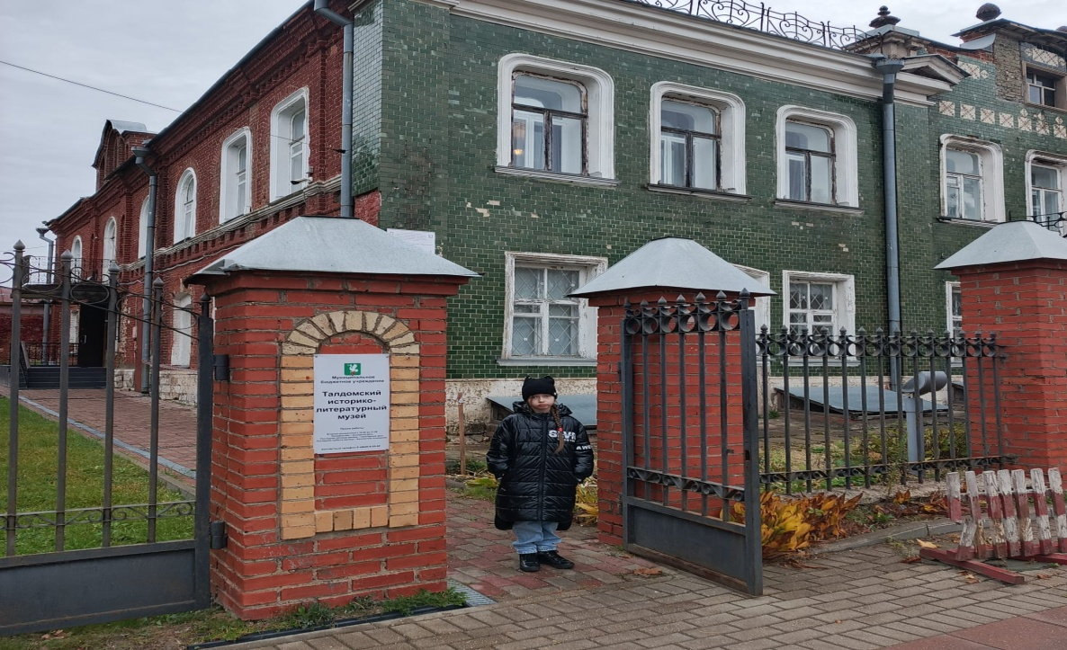
Рис. 3 Талдомский историко-литературный музей

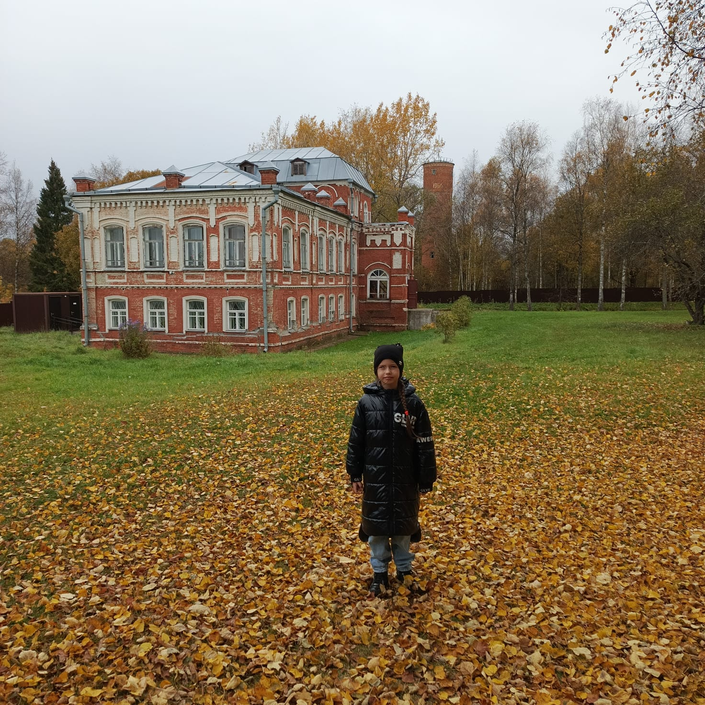
Рис. 4 Дом-музей С.А. Клычкова

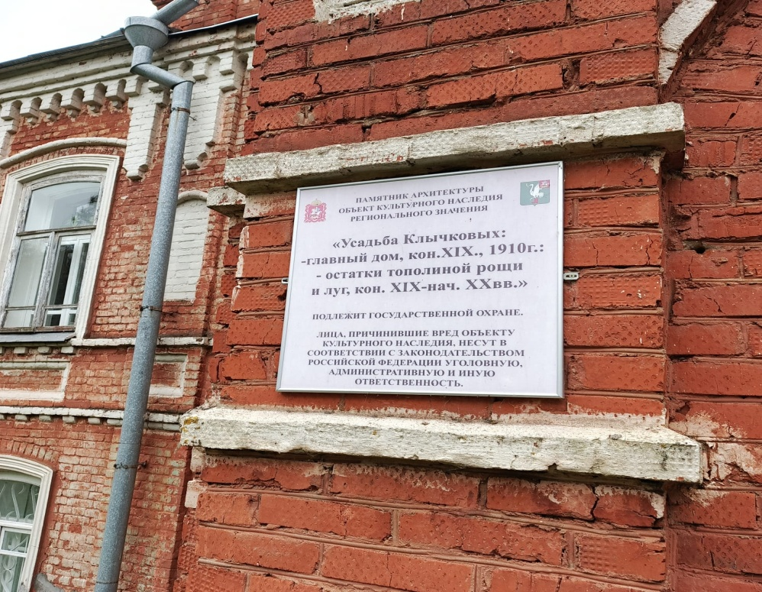
Рис. 5 Дом-музей С.А. Клычкова. Объект культурного наследия

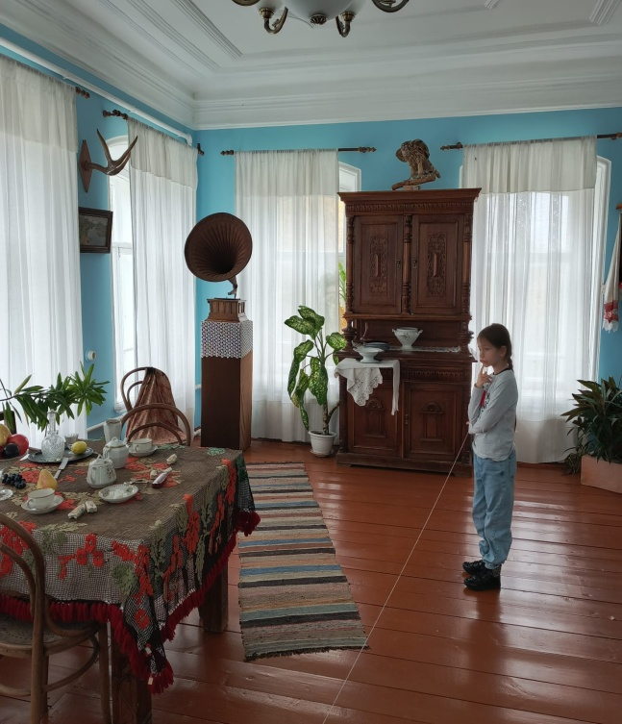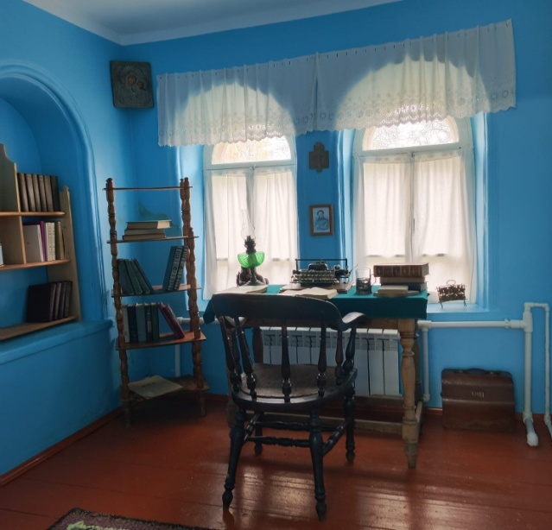
Рис. 6 Дом-музей 2 этаж Рис. 7 Дом-музей 3 этаж

ПРИЛОЖЕНИЕ 3
ФОТОМАТЕРИАЛ
Мой рассказ одноклассникам о Доме-музее С.А. Клычкова
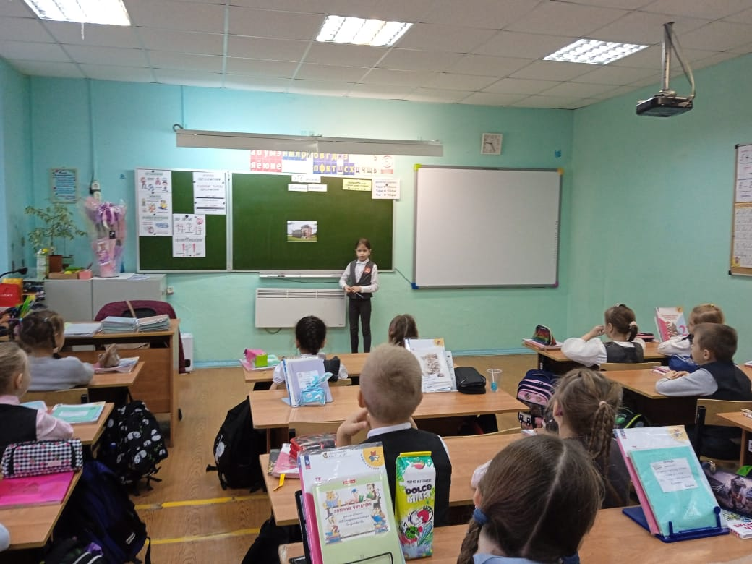 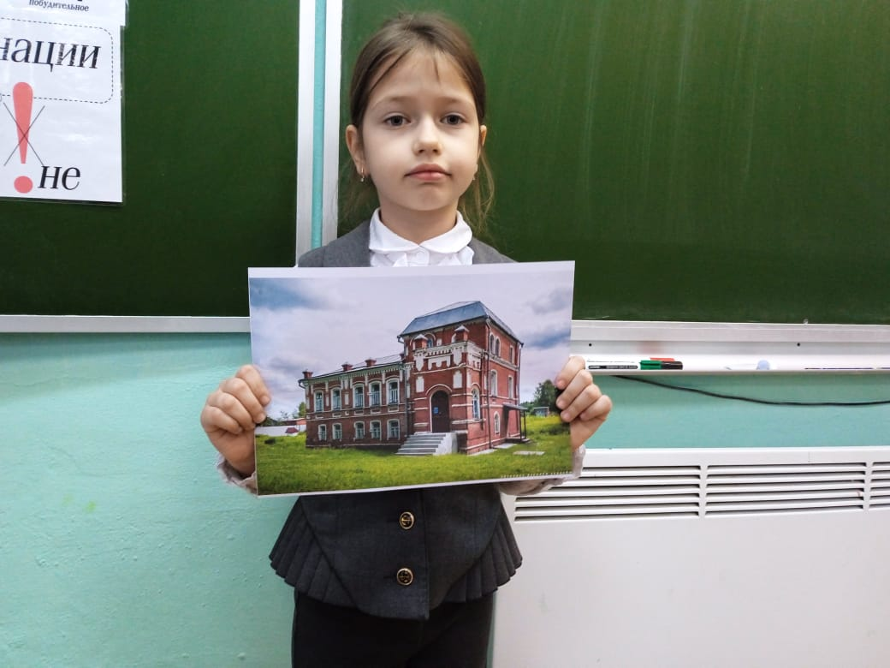Рис.8«МОУ Запрудненская гимназия» Рис.9 «МОУ Запрудненская гимназия»

Мой опыт участия в культурной жизни Дома-музея С.А. Клычкова
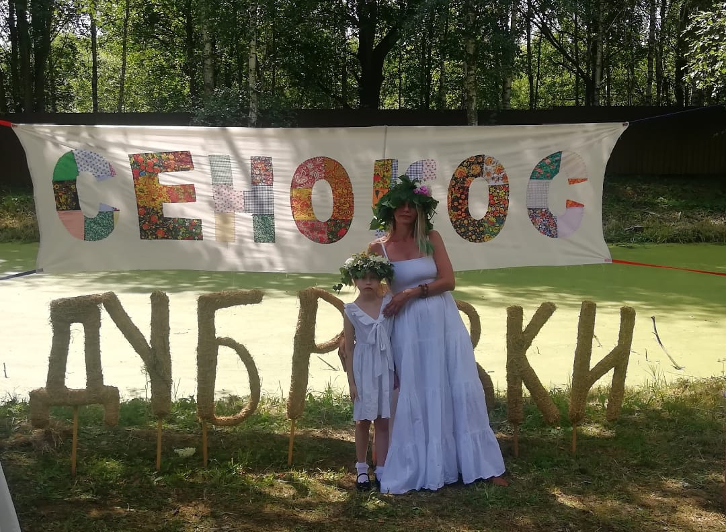 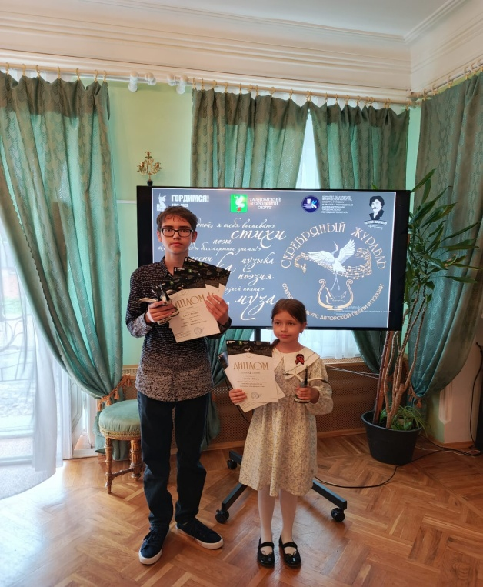Рис.10 Фестиваль «Сенокос в Дубровках» Рис.11 Фестиваль авторской песни и поэзии «Серебряный журавль» (с братом)

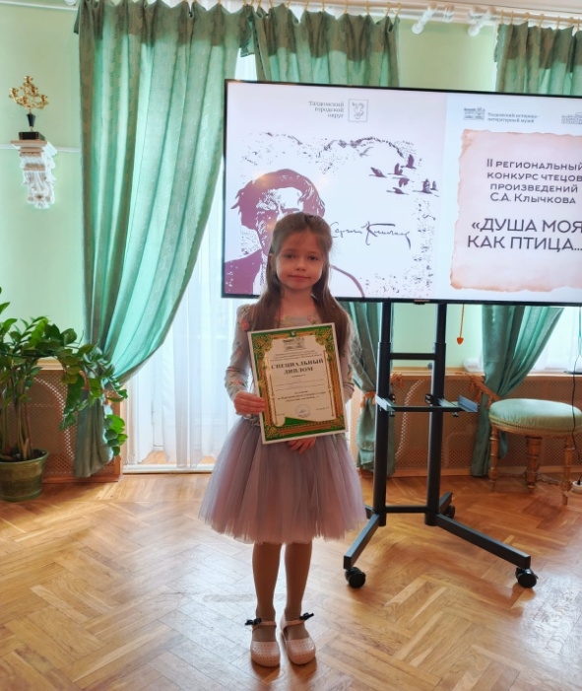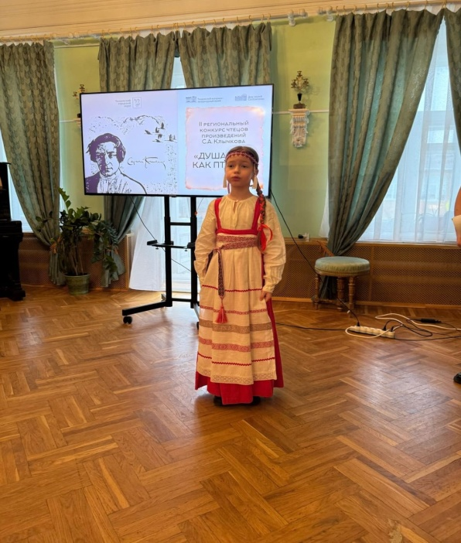
Рис.12 Конкурс чтецов «Душа моя как птица..» Рис. 13 Конкурс чтецов
Посещение Дома-музея С.А. Клычкова с
одноклассниками
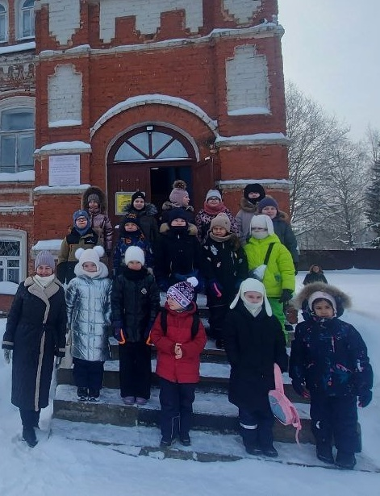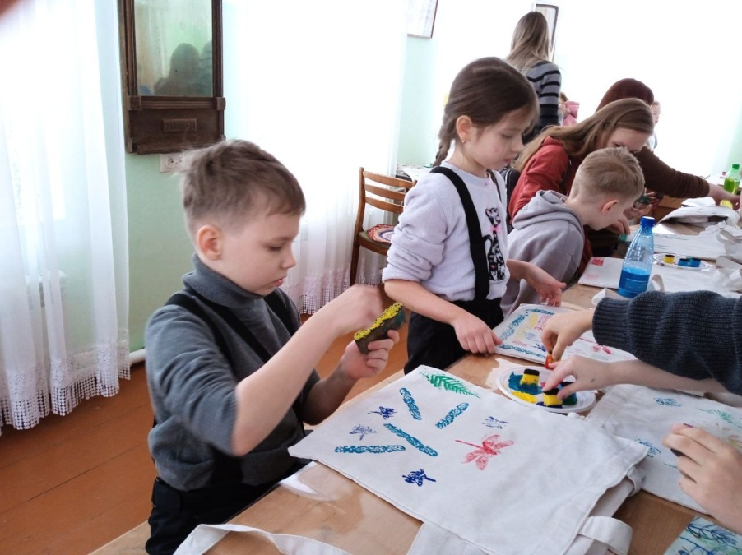
Рис. 14 Перед экскурсией Рис. 15 Мастер-класс манерами

